**Лабораторная работа №12**

## **Разработка сценария внедрения программного продукта для рабочего места**

**Цель работы:** изучить основы разработки, сценарии внедрения программного продукта для рабочего места.

**Ход работы:**

В качестве предметной области выбрана тема «Анализ цен интернет-магазинов».

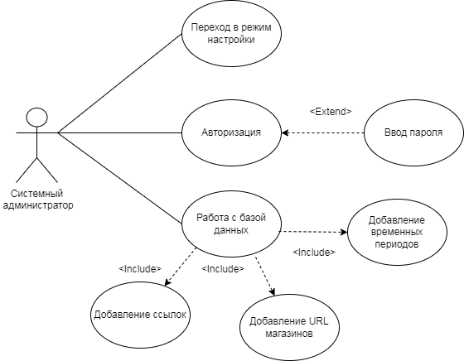

Рисунок 1 - Диаграмма вариантов использования для системного администратора

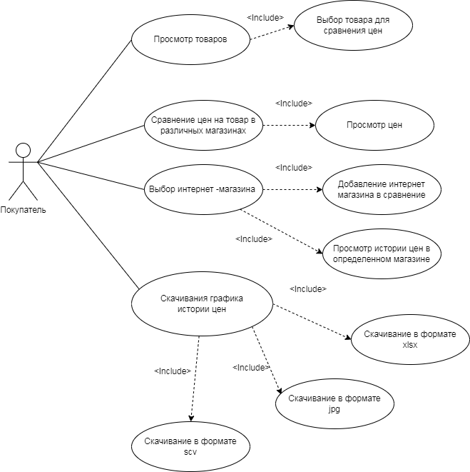

Рисунок 2 - Диаграмма вариантов использования для покупателя

**Выводы:** изучил основы разработки, сценарии внедрения программного продукта для рабочего места.